Pour L’app mobile (gestion accès) :
le temps de lecture du QR et la réponse sont très satisfaisant
Wissem confirmer la liste ou le nombre de portier
Les stadiers/placeurs/agents sécurité/administration CSS et socios si besoin , étant un acces de lecture uniquement , je propose un seul login et MP faciles :
Exepmle control@css.org.tn
Les remarques:
Hello, Name  Pas besoin de welcome back, et les autres messages |  | 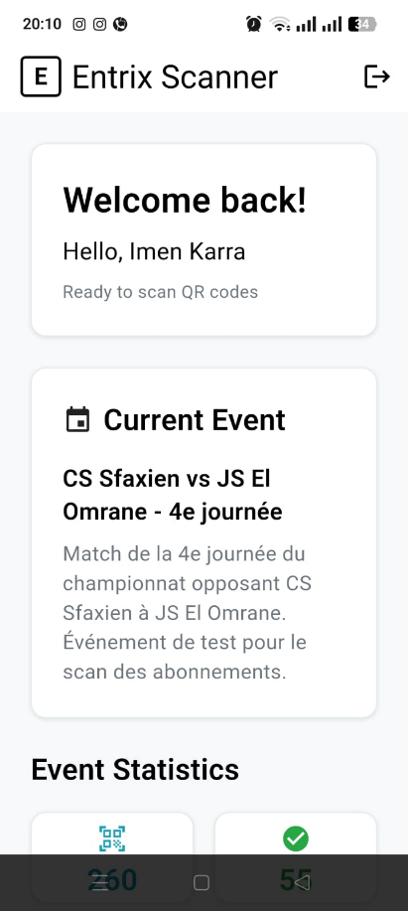
J4-CSS/Omrane (plus grand)  Limiter descriptif à 2 lignes ou max 3 |  | 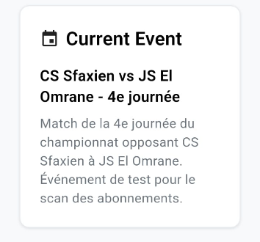
Ces deux boutons sont à afficher avant les statistics (pour ne pas scroller)  Idéalement 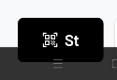 en haut et history en bas |  | 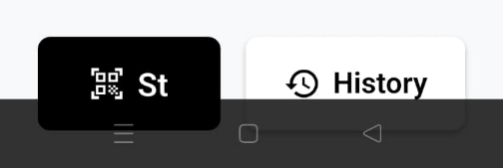
Les informations importantes à afficher en GRAS (voir en couleur) au moment du scan (valable pour l’accés validé ou refusé) :  Entry Gate  Zone  Seat  User name |  | 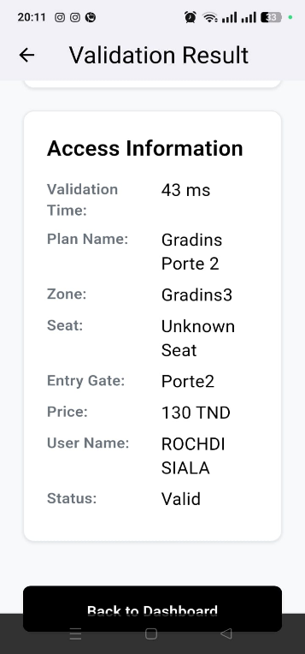
Acces denied  Avec numero serie à la place du QR code  Si c’est un abonnement reconnu par le système (double accés ou non vendu)  Afficher  Entry Gate  Zone  Seat  User name  Reason  Si c’est un QR ou barre code inexisatant  Access denied en noir (avec statuts : code non reconnu) | 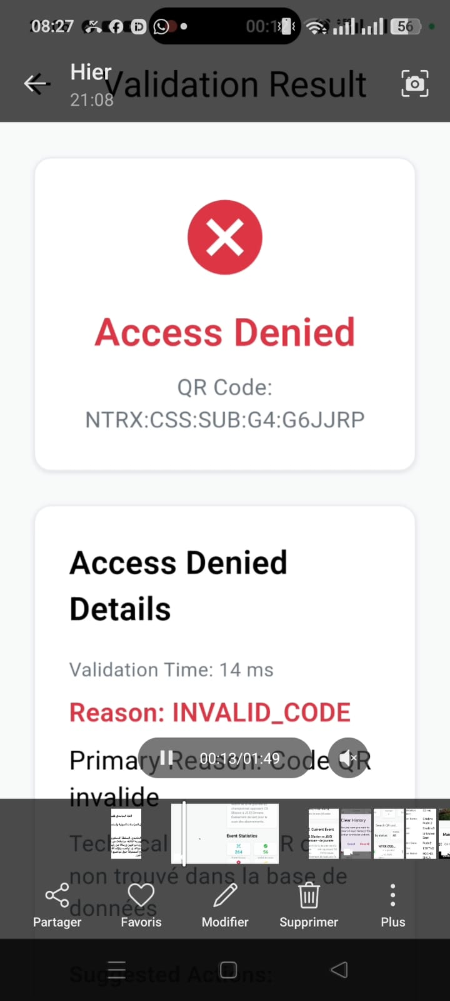
Avec numero serie à la place du QR code  Afficher  Entry Gate  Zone  Seat  User name | 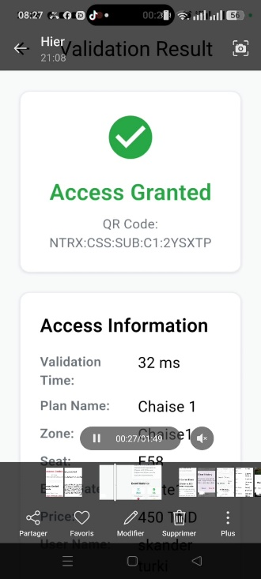
Manual input  Si c’est nécessaire autant saisir le numerserie  Le qr est très difficile à saisir sur un téléphone et dans les conditions d’accés au stade | 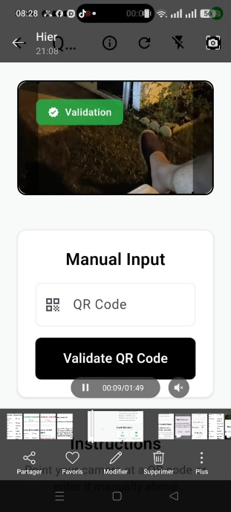
Afficher  Entry Gate  Zone  Seat  User name  Les autres infos en plus petit | 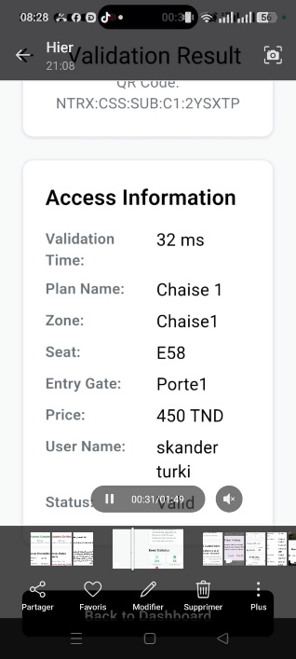
Aprés scan d’un abonnement, le retour en arriere est prévu sur la fleche (très petite) ce qui engendre une perte de temps
Pour rendre le process plus fluide soit prévoir un retour au scan après 2 secondes soit prévoir ce bouton en haut et plus grand

